Çilek Kitaplar Tanıtım Bülteni
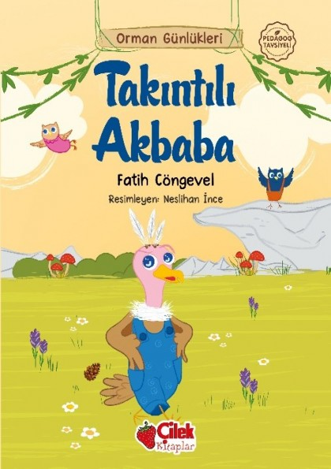 | Eser Adı: Takıntılı Akbaba-6  Yazar Adı: Fatih Cöngevel  Tür Serisi:  Cilt Bilgisi:  Kitap Dili: Türkçe  Eser Tipi: Orjinal  İç Sayfa: HOLMEN SB 65  Kapak: BRISTOL 230  Yan Kapak: YOK  Selefon Türü: MAT SELEFON  Basım Tarihi: 2025  Sayfa Sayısı: 0  Kitap Boyutları: 13,5 X 21 mm  ISBN No: 9786051185347  Etiket Fiyatı: 120,00 TL
Kitap Tanıtım Yazısı : (Arka Kapak)

“Takıntılı Akbaba”
Fark Edecek mi Hatasını?
Bozbaş, kafasında tüyü olmayan bir kuş.Bunu kimse önemsemiyor ama kendisi çok üzülüyor.
Peki, sizce bir akbaba uçuş gününe hazırlanmak yerine başına tüy aramaya kalkarsa ne olur?
Bu eğlenceli hikâyede Takıntılı Akbaba, kendisiyle barışık olmayı öğreniyor.
Çocukların karakter gelişimini, iletişim becerilerini ve sosyal davranışlarınıdesteklemek için hazırlanan Orman Günlükleri’nin bu kitabındaöz farkındalık, farklılıklara saygı ve öz güven yer alıyor.
Kitabın detay sayfasına buradan ulaşabilirsiniz :
https://www.hayatyayinlari.com/kitaplar/fatih-congevel-takintili-akbaba-6-2030.html
Çilek Kitaplar



